说明
本文件夹存放的是一个名为weidaos的小型实时嵌入式系统。若您电脑上安装了Keil（ARM开发工具）我的版本是：
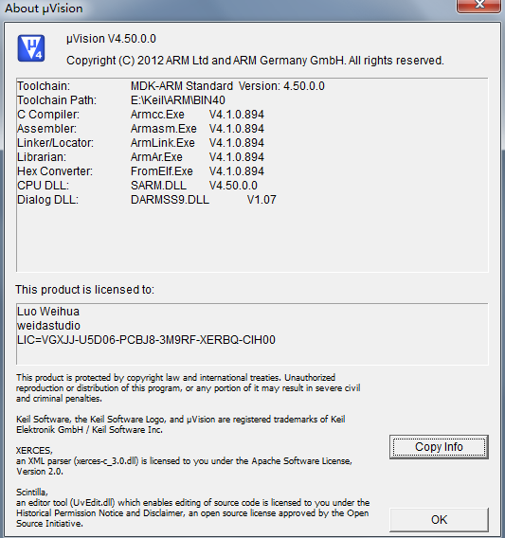
因为上次升级了Keil版本，竟然编译出错，目前还没时间去找原因！反正我用的就是这个版本，这个版本的绝对可以！
- 安装了这个版本的Keil软件后，请进行自行进行破解，因为Keil安装后只能使用小范围的代码编译，代码过大无法编译，请去网上找破解程序破解即可！
- 打开weidaos文件夹后，双击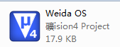，系统将会默认使用Keil软件进行打开。
- 打开左边工程会出现：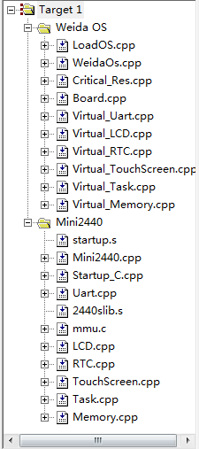
- 右键选择构建（F7）即可编译！如出现如下错误：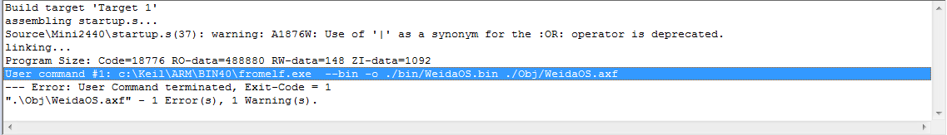可以到flash菜单——》config flash tools——》user选项卡：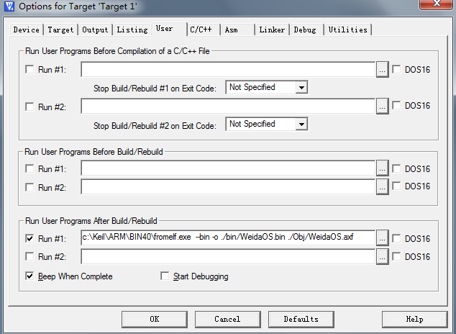
将里面的C/Keil改为你自己安装Keil的路径，我自己是C盘，所以这里显示C:\keil，根据自己实际的情况请自行修改（比如有的人是安装在E盘，那请改为E:\Keil）后面参数别动。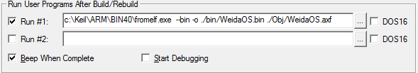
- 编译成功后，在WeidaOS/bin/weidaos.bin就是最后的可执行镜像。
- 打开Mini2440开发板，连接好串口和USB数据线，在Windows上运行好超级终端和DNW工具（友善之臂提供），运行Mini2440的BiOS会出现如下界面：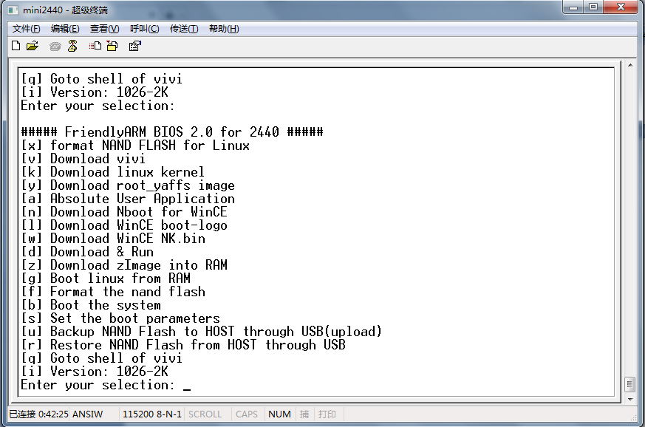选择d直接下载至内存运行，然后用dnw将刚才生成的weidaos.bin通过USB下载至Mini2440内存即可。
- 可以打开WeidaOS.cpp看到系统正在运行的多个任务，如下图所示，当前正有5个任务。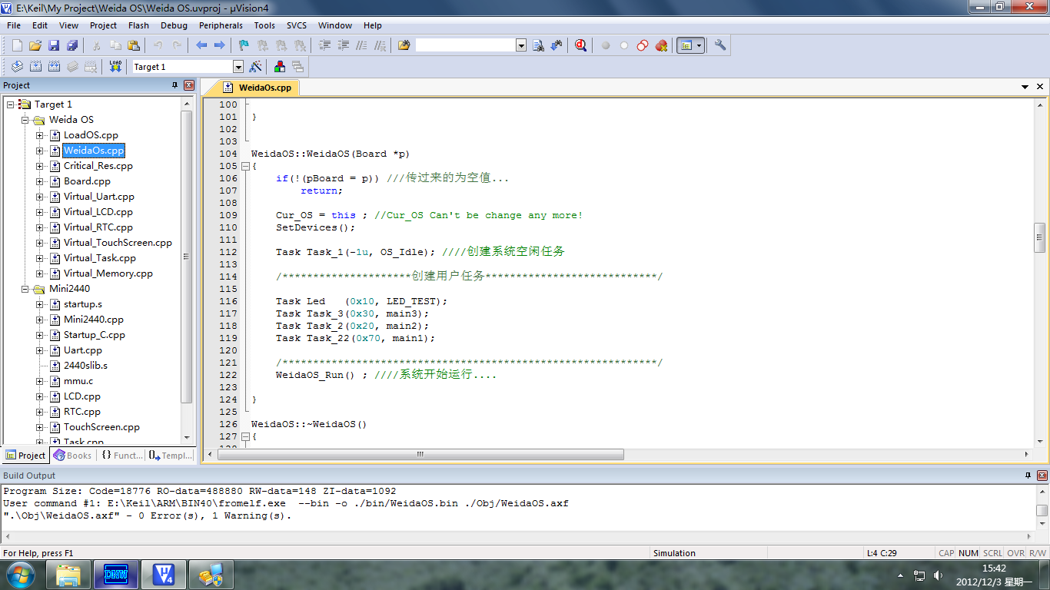
- 注意，我的开发板配套的是W35的LCD显示屏，若你的显示屏跟我不一样，LCD可能不会有反应！

